〇〇〇〇〇学校
始業式に配布する案内です
保護者の皆様へ
「スクリレ」 2026年度のクラス進級・登録について
2026年度の進級は、４月になり新年度のクラスと出席番号が分かり次第、保護者様のスマホアプリで簡単に操作いただけます。進級操作可能期間内に必ずご登録をお願いいたします。
（学年・組が指定されている「通常学級」のみが進級操作の対象です）

進級操作期間 2026年〇月〇日(月)～〇月〇日(月)まで

【お願い】
対象となる、学年コード「Other」、「学年コード（C）のグループ」を記載してください。

【例外】 通常学級以外のクラスやグループは本案内の進級操作はできません。
対象： 〇〇〇、〇〇〇、〇〇〇
４月に新年度の「登録案内書（クラスQRコード付き） 」を別途配布します。
登録案内書をお受け取りになりましたら、速やかにご登録をお願いします。

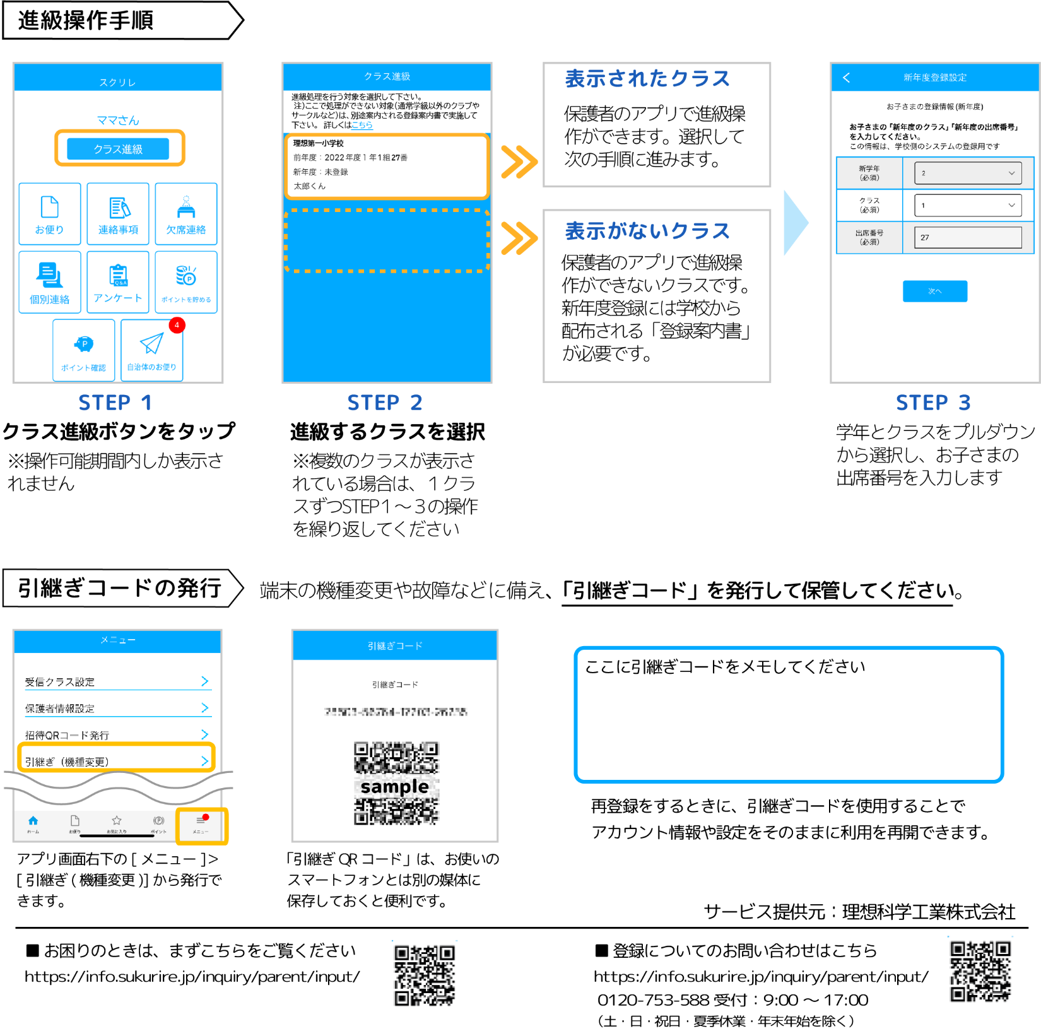
※ボタンは操作期間内に表示されます。進級操作を完了しても、期間内はボタンの表示は消えません。

